

Les bettes : semis, culture, et récolte
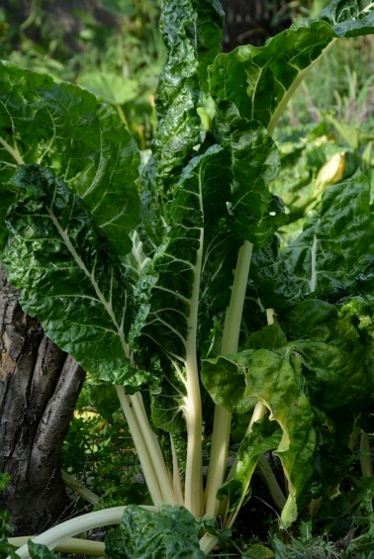
La Bette est également appelée "Blette", "Carde", "Jotte", "Joutte" et "Poirée".
Nom latin
Beta Vulgaris
Nom commun
Bette
Famille
Chénopodiacées

Culture
Sol : Meuble, frais, humifère et drainé. Eviter les sols trop argileux.
Exposition : Ensoleillée.
Rusticité : Légume-feuille bisannuel cultivé en annuel. Gélive, elle ne supporte pas les températures négatives. Bien que das les régions à hiver très doux, elle repousse souvent au printemps suivant.
Feuillage : Grandes feuilles caduques, charnues, lustrées, plus ou moins ondulées et vertes.
Multiplication : Semis.
Fertilisation : Apport de fumier ou de compost décomposé à la préparation de la terre. Elle apprécie les engrais pour légumes-feuilles, riches en azote, après la première récolte de feuilles.
Espacement : 40 cm en tous sens.
Profondeur de plantation : 1 cm de recouvrement du semis avec de la terre affinée.
Destination : Potager, jardin d'agrément.
Semis
- Effectuer les semis sous abri, sous châssis à partir du mois de mars.
- Les semis en pleine terre peuvent être faits dès la fin du mois d'avril et jusqu'au mois de juillet.
- Semer en poquets de 2 à 4 graines et ne garder que le plant le plus vigoureux.
- Le repiquage et la mise en place se fait à partir de la fin avril ou début mai, il faut attendre que les risques de gelées soient passés.
- Les graines peuvent être récupérées pour les futurs semis. Elles conservent leurs facultés germinatives pendant 5 ans.
- Pendant la germination, qui met +/- 20 jours, la terre doit être maintenue humide.
- La bette craint la sécheresse, les arrosages doivent être réguliers.
- En été, un paillage à son pied permet de conserver la fraîcheur de la terre.
- Effectuer des binages pour aérer la terre et limiter le développement des mauvaises herbes.
Entretien
La bette ne nécessite pas d'entretien spécifique.
Récolte
Elle démarre deux ou trois mois après le semis et peut se faire jusqu'aux gelées.
Couper les feuilles au fur et à mesure de vos besoins, en commençant par celles de l'extérieur.
Parasites
Altise, escargot, limace, puceron, taupin.
Maladies
Cercosporiose, fonte des semis, jaunisse, mildiou, rouille.
Plantes compagnes
Ail, camomille, céleri, chou de Bruxelles, chou-fleur, échalote, laitue, mâche, navet, oignon, radis.
Plantes incompatibles
Asperge, betterave, carotte, épinard, panais, poireau, pomme de terre, tomate.
Rotation des cultures
Attendre 3 ans avant de semer les bettes à la même place.
Ne pas semer sur une parcelle suivant la culture de pomme de terre.
Quelques variétés
Bette Blonde à Carde Blanche, variété précoce, résistante au froid et à la montaison.
Bette Bright Lights, variété à cardes jaunes, orange, roses ou rouges. Très décorative, elle est également de bonne qualité gustative. Les jeunes feuilles peuvent se déguster en salade.
Bette Groene Gewone variété verte à couper, très productive avec plusieurs récoltes possibles.
Bette Ruby Chard, variété à cardes rouge vif. Très décorative, elle est également de bonne qualité.
Bette Vulkan, variété au feuillage coloré. Très décorative au potager ou dans les massifs de fleurs.

Bonne culture

Fiche :  2020 JDN jardins du nord
Pour en parler sur le forum : https://www.jardins-du-nord.fr/viewtopic.php?f=42&t=5705&hilit=bette
Photo : Epimedium

